|  |  |
| --- | --- |
| Согласовано:  Зам. директора по УВР  ________________/Терхоева Л.М./ |  |

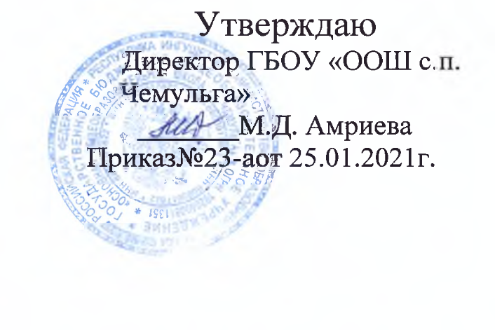

**Календарный план – спортивно массовых мероприятий**

**ШСК « СПОРТИКА» по ГБОУ «ООШ с.п.Чемульга»**

**на 2021-2022 уч. год.**

**Цели, направления, план спортивной работы в школе.**

***Цели***: Учить заботиться о своем здоровье. Формировать привычку к здоровому образу жизни. Развивать двигательную активность. Развивать любознательность, ловкость, координацию движения. Воспитывать любовь к физической культуре

|  |  |  |  |  |  |
| --- | --- | --- | --- | --- | --- |
| **№** | | **Наименование мероприятий** | **Сроки**  **проведения** | **Место**  **проведения** | **Ответственный за**  **проведение** |
|  | | | | | |
| 1. | Веселые старты с элементами баскетбола среди 1-4 классов | | Сентябрь | Кабинет | Руководитель кружка. |
| 2. | Соревнования «Самый, самый» | | Октябрь | Спортивный зал | Учитель физической культуры. |
| 3. | Шахматная познавательно – развлекательная игра.  (2-4 классы). | | Ноябрь | Кабинет | Руководитель кружка. |
| 4. | Олимпиада по шахматам (теория)  (8-9 классы) | | Январь | Спортивный зал | Учитель  физкультуры |
| 5. | «День здоровья» соревнования по баскетболу.  Команды девочек . | | Март | Спортивный зал | Учитель физической культуры. |
| 6. | «День здоровья» соревнования по баскетболу.  Команды мальчиков. | | Март | Спортивный зал | Учитель физической культуры. |
| 7. | Турнир по шахматам  4-9 классы | | Апрель | Кабинет. | Руководитель кружка. |
| 8. | Товарищеские встречи  Баскетбол  (8-9 классы). | | Февраль | Спортивный зал | Учитель физкультуры |
| 9. | Мини-баскетбол  (5-7 классы). | | Февраль | Спортивный зал | Учитель физкультуры |